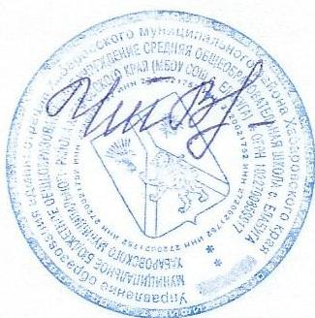  Рассмотрено на  Педагогическом совете  Протокол № _5_ от 22.01.2019 г._ | Утверждаю  Директор МБОУ СОШ с.Елабуга  ____________Т. В. Чеченихина  «___»___________201 г.
«Согласовано»  Председатель родительского комитета_________ | «Согласовано»  Совет учащихся школы  Президент школьной республики  __________В.Домнина
Положение
о проведении спортивных мероприятий и соревнований

1. Цели и задачи
- формирование и пропаганда здорового образа жизни;
- укрепление здоровья учащихся, приобщение их к физической культуре и спорту;
- организация занятий физической культурой и спортом во внеурочное время;
- определение и контроль уровня физической подготовленности учащихся;
- выполнение программных нормативов;
- выявление сильнейших спортсменов для комплектования сборных команд школы на городские соревнования по видам спорта

2. Руководство проведением соревнований
Общее руководство по проведению спартакиады осуществляется администрацией школы и преподавателем физической культуры.
Преподаватель физической культуры организует и проводит спортивные соревнования и ведет соответствующую документацию.
Классные руководители и физорги осуществляют помощь в организации и проведении школьных спортивных соревнований, проводят соревнования внутри класса.

3.Участники соревнований
К соревнованиям допускаются сборные команды или команды классов. В составе команды принимают участие учащиеся, имеющие медицинский допуск врача и соответствующую подготовку.

4. Заявки

Заявки на участие в соревнованиях по видам спорта подаются на заседания судейских коллегий. Заседания судейских коллегий проводятся в спортивном зале, накануне очередного вида программы. На них приглашаются 1-11 классы- физорги.

5. Подведение итогов и определение победителей
Личное и командное первенство в каждом виде программы определяется в соответствии с правилами соревнований и данного положения. Общекомандное первенство среди классов определяется по наименьшей сумме занятых мест
При равенстве очков у двух и более классов преимущество отдаётся коллективу, у которого больше 1, 2, 3 и т. д. командных мест по всем видам программы.
Команды, нарушившие правила соревнований или условия данного положения, снимаются с вида.

6. Финансы и расходы
Расходы по награждению итогов спартакиады несёт администрация школы.

7. Награждение
Классы, занявшие 1, 2, 3 места награждаются грамотами, призами.
Классы, занявшие 1, 2, 3 места в отдельных видах программы награждаются грамотами.

